CUENTA PÚBLICA ENTIDAD FEDERATIVA BAJA CALIFORNIA SUR
2021

INFORME DE PASIVOS CONTINGENTES

Al 31 de Enero de 2021 (Cifras en Pesos)
De conformidad a las Principales Reglas de Registro y Valoración del Patrimonio emitidas por el Consejo Nacional de Armonización Contable, publicadas en el Diario Oficial de la Federación el 27 de diciembre de 2010, los pasivos contingentes consideran a:

Las Obligaciones surgidas a raíz de sucesos pasados, cuya existencia ha de ser confirmada solo por la concurrencia, de uno o más eventos inciertos en el futuro que no están enteramente bajo el control del ente público.

- Obligaciones surgidas a raíz de sucesos pasados, cuya existencia ha de ser confirmada solo por la concurrencia, de uno o más eventos inciertos en el futuro que no están enteramente bajo el control del ente público.

- Una Obligación presente a raíz de sucesos pasados, que no se ha reconocido contablemente porque no es viable que el ente público tenga que satisfacerla, o debido a que el importe de la obligación no puede ser cuantificado con la suficiente confiabilidad.

Por lo que en el caso de existir obligaciones por estos conceptos, el Gobierno del Estado de Baja California Sur las reconoce en el ejercicio que se pagan, debido a que es en ese momento cuando se afecta el Presupuesto de Egresos del ejercicio.

Garantías No Aplica

Avales No Aplica

Pensiones y Jubilaciones No Aplica

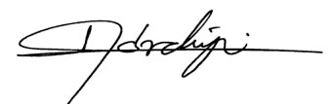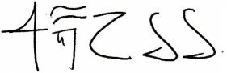

Lic. Isidro Jordán Moyrón |  | C.P. y A. José Ricardo González García
Secretario de Finanzas y Administración |  | Director de Contabilidad

Contable / 1

